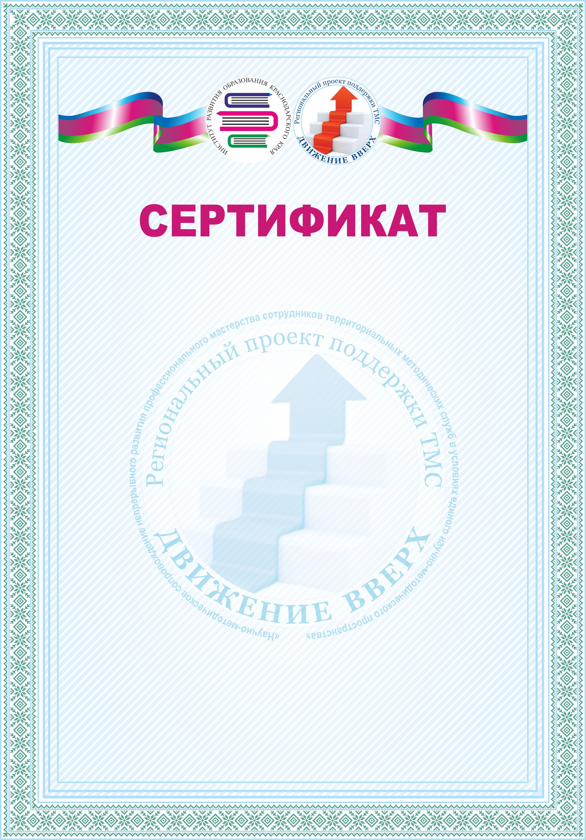
Выдан
Тимошенко Любовь Васильевне ,
заместителю директора МБОУ СОШ № 1 им. Чернявского Я.М.
Крыловского района

за выступление на тему
« Патриотическое воспитание в патриотических, исторических клубах в МБОУ СОШ № 1 им. Чернявского Я.М.»
на межрайонном семинар по теме: «Региональный компонент на уроках истории, как элемент воспитания у подростков гражданственности и патриотизма» 07.11.2022 г.
в рамках деятельности краевого ресурсного центра
«МЕТОДИЧЕСКОЕ СОПРОВОЖДЕНИЕ И РАЗВИТИЕ ЛУЧШИХ ВОСПИТАТЕЛЬНЫХ ПРАКТИК»
проекта «Движение вверх» на базе МКУ
«Центр развития образования»
муниципального образования Кущевский район
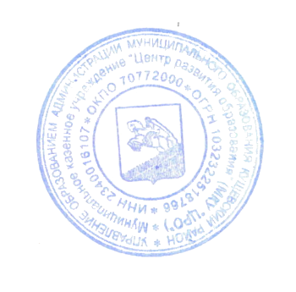
Директор КРЦ
Кущёвского района С.А.Балаш

ст. Кущёвская
02.11.2022 г.

